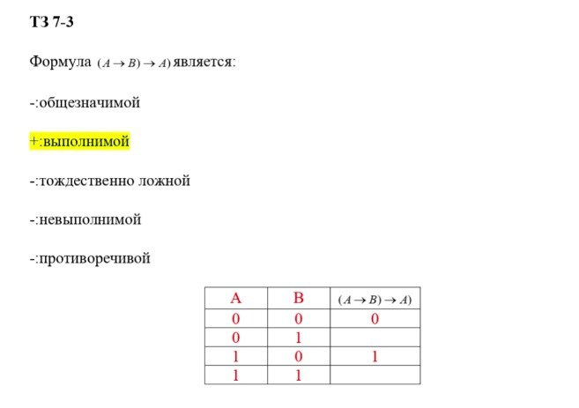
Планарный граф
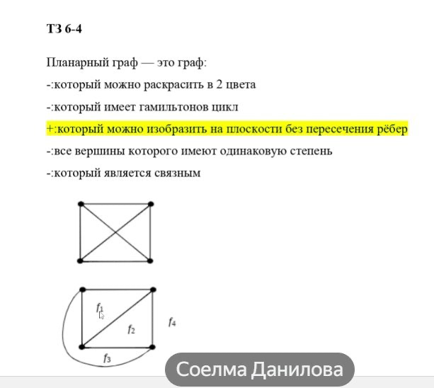
Монотонной
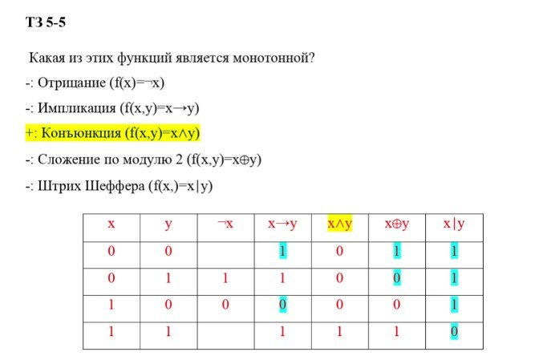
барабан
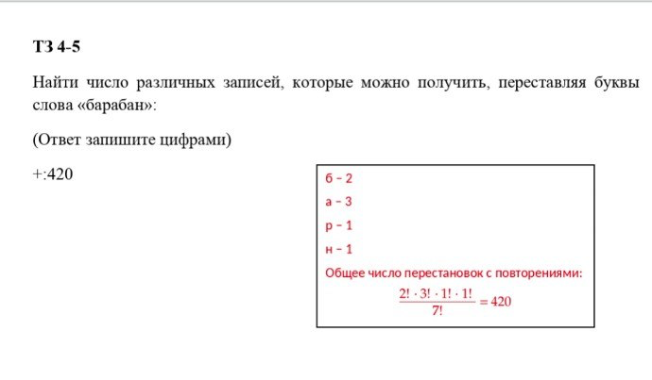
Трехзначных нечетных чисел можно составить из цифр 7,9,2
Трехзначных нечетных чисел можно составить из произвольных цифр
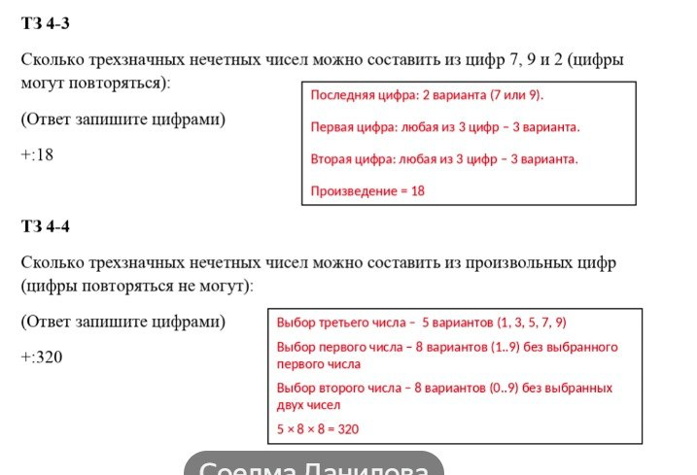
Десяти участникам соревнований
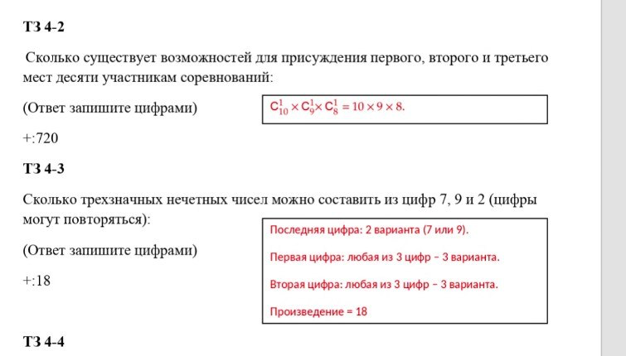
V2:Тема 01. Множества и способы их задания
I:Задание 1. ТЗ 1-1
S: Пусть А – множество четных натуральных чисел, не превосходящих 10, В – множество простых натуральных чисел, не превосходящих 10, С– множество натуральных чисел, кратных 3 и не превосходящих 10. Из каких чисел состоит симметрическая разность множеств А, В и С:
-:{2; 3; 7; 9}
-:{1; 2; 3; 4}
-:{2; 4}
+:{4; 5; 7; 8; 9; 10}
-:{4; 5; 7}

I:Задание 2. ТЗ 1-2
S: Пусть А – множество нечетных натуральных чисел, не превосходящие число 20, В - множество натуральных чисел, кратных 3 и не превосходящих 20, С- множество натуральных чисел, кратных 5 и не превосходящих число 20. Из каких чисел состоит пересечение множеств А, В и С:
-:{5; 15}
-:{3; 5; 9; 15}
-:{2; 4}
-:пустое множество
+:{15}

I:Задание 3. ТЗ 1-3
S: Пусть А – множество четных натуральных чисел, не превосходящих 20, В – множество натуральных чисел, кратных 3 и не превосходящих 20, С- множество натуральных чисел, кратных 4 и не превосходящих 20. Из каких чисел состоит множество D=(A\B)\C:
-:{4, 8, 16}
-:{2, 6, 8}
-:{3, 9, 15}
+:{2, 10, 14}
-:{4, 10, 12}

I:Задание 4. ТЗ 1-4
S: Сколько существует различных подмножеств для множества
Сколько существует различных подмножеств множества А = {1; 2; 3; 4; 5}:
-:5
-:10
-:25
+:32
-:125

I:Задание 5. ТЗ 1-5
S:Если пересечение двух множеств является универсальным множеством, то …
-:одно из множеств является универсальным
+:оба множества являются универсальными
-:одно из множеств является булеаном
-:одно из множеств является пустым множеством
-:оба множества являются пустыми множествами

V2:Тема 02. Отношения, соответствия и отображения
I:Задание 6. ТЗ 2-1
S:Антирефлексивное, асимметричное и транзитивное отношение называется отношением…
+:строгого порядка
-:нестрогого порядка
-:эквивалентности
-:доминирования
-:толерантности

I:Задание 7. ТЗ 2-2
S:Определите, какими из свойств обладает отношение P = {(1; 1); (1; 2); (1; 4); (2; 1); (2; 2); (3; 3); (4; 1); (4; 4)} на множестве А={1, 2, 3, 4}:
+:рефлексивность
-:антирефлексивность
+:симметричность
-:антисимметричность
-:транзитивность

I:Задание 8. ТЗ 2-3
S:Определите, какими из свойств обладает отношения P = {(1; 2); (1;3); (1; 4); (2; 1); (3; 1); (4; 1)} на множестве А={1, 2, 3, 4}:
-:рефлексивность
+:антирефлексивность
+:симметричность
-:антисимметричность
-:транзитивность

I:Задание 9. ТЗ 2-4
S:Рефлексивное, симметричное и транзитивное отношение называется отношением…
-:строгого порядка
-:нестрогого порядка
+:эквивалентности
-:доминирования
-:толерантности

I:Задание 10. ТЗ 2-5
S:Рефлексивное, антисимметричное и транзитивное отношение называется отношением…
-:строгого порядка
+:нестрогого порядка
-:эквивалентности
-:доминирования
-:толерантности

V2:Тема 03. Счетные множества. Метод математической индукции
I:Задание 11. ТЗ 3-1
S:Объединение счетного числа конечных множеств …
-:счетное множество
-:конечное множество
-:континуальное множество
+:конечное или счетное множество
-: континуальное или счетное множество

I:Задание 12. ТЗ 3-2
S: Объединение конечного числа счетных множеств …
+:счетное множество
-:конечное множество
-:континуальное множество
-:конечное или счетное множество
-: континуальное или счетное множество

I:Задание 13. ТЗ 3-3
S:Симметричная разность множества целых чисел и множества рациональных чисел является:
-:конечным множеством
+:счетным множеством
-:континуальным множеством
-:пустым множеством
-:множеством большим по мощности, чем континуальное множество

I:Задание 14. ТЗ 3-4
S:Разность множества натуральных чисел и множества иррациональных чисел является:
-:конечным множеством
+:счетным множеством
-:континуальным множеством
-:пустым множеством
-:множеством большим по мощности, чем континуальное множество

I:Задание 15. ТЗ 3-5
S:Пересечение множества действительных чисел и множества А = {1;2;3;4;5} является:
+:конечным множеством
-:счетным множеством
-:континуальным множеством
-:пустым множеством
-:множеством большим по мощности, чем континуальное множество

V2:Тема 04. Элементы комбинаторики
I:Задание 16. ТЗ 4-1
S: Имеется 5 белых и 4 черных шаров. Сколькими способами можно выбрать 7 шаров, чтобы среди них было ровно 3 черных:
(Ответ запишите цифрами)
+:20

I:Задание 17. ТЗ 4-2
S: Сколько существует возможностей для присуждения первого, второго и третьего мест десяти участникам соревнований:
(Ответ запишите цифрами)
+:720

I:Задание 18. ТЗ 4-3
S: Сколько трехзначных нечетных чисел можно составить из цифр 7, 9 и 2 (цифры могут повторяться):
(Ответ запишите цифрами)
+:18

I:Задание 19. ТЗ 4-4
S: Сколько трехзначных нечетных чисел можно составить из произвольных цифр (цифры повторяться не могут):
(Ответ запишите цифрами)
+:320

I:Задание 20. ТЗ 4-5
S: Найти число различных записей, которые можно получить, переставляя буквы слова «барабан»:
(Ответ запишите цифрами)
+:420

V2:Тема 05. Булевы функции

I:Задание 21. ТЗ 5-1
S: Сколько существует различных булевых функций от n переменных:
-:$n^{2}$
-:2n
-:n!
-:$2^{n}$
+:$2^{2^{n}}$

I:Задание 22. ТЗ 5-2
S: Полной системой булевых функций называется набор, с помощью которого можно выразить:
-:все линейные функции
-:все симметрические функции
+:любую булеву функцию
-:все монотонные функции
-:только базовые операции И, ИЛИ, НЕ

I:Задание 23. ТЗ 5-3
S: Булева функция сохраняет ноль, если:
-:f(1,1,...,1)=1
+:f(0,0,...,0)=0
-:f(x)=¬f(¬x)
-:из x≤y следует f(x)≤f(y)
-:f(x)=f(¬x)

I:Задание 24. ТЗ 5-4
S: Функция f(x,y,z)=x⊕y⊕z (сложение по модулю 2) относится к классу:
+:линейных функций
-:монотонных функций
-:самодвойственных функций
-:функций, сохраняющих ноль
-:функций, сохраняющих единицу

I:Задание 25. ТЗ 5-5
S: Какая из этих функций является монотонной?
-: Отрицание (f(x)=¬x)
-: Импликация (f(x,y)=x→y)
+: Конъюнкция (f(x,y)=x∧y)
-: Сложение по модулю 2 (f(x,y)=x⊕y)
-: Штрих Шеффера (f(x,y)=x∣y)

V2:Тема 06. Основные понятия теории графов
I:Задание 26. ТЗ 6-1
S: Какое максимальное количество рёбер может быть в неориентированном графе с n вершинами:
Какое максимальное количество рёбер может быть в неориентированном графе без кратных ребер (либо в простом неориентированном графе) с n вершинами:
-:n
-:$n^{2}$
+:$\frac{n(n-1)}{2}$​
-:n!
-:n(n−1)

I:Задание 27. ТЗ 6-2
S: Граф, в котором между двумя любыми вершинами существует маршрут (путь), называется:
-:полным графом
-:двудольным графом
-:деревом
+:связным графом
-:эйлеровым графом

I:Задание 28. ТЗ 6-3
S: Число вершин нечётной степени в любом графе:
+:чётное
-:нечётное
-:может быть любым
-:равно числу вершин чётной степени
-:всегда равно нулю

I:Задание 29. ТЗ 6-4
S:Планарный граф — это граф:
-:который можно раскрасить в 2 цвета
-:который имеет гамильтонов цикл
+:который можно изобразить на плоскости без пересечения рёбер
-:все вершины которого имеют одинаковую степень
-:который является связным

I:Задание 30. ТЗ 6-5
S:Хроматическое число графа — это:
-:количество его вершин
-:количество его рёбер
-:минимальная степень вершины в графе
+:минимальное количество цветов для правильной раскраски вершин
-:количество компонент связности

V2:Тема 07. Математическая логика
I:Задание 31. ТЗ 7-1
S:Какая из следующих формул является тавтологией:
-:P∧¬P
+:P∨¬P
-:P→Q
-:P∧Q
-:P↔¬P

I:Задание 32. ТЗ 7-2
S: Какое из высказываний логически следует из посылок P→Q и Q→R:
-: R→P
-: P∧R
+: P→R
-: Q↔R
-: ¬P∨¬R

I:Задание 33. ТЗ 7-3
S:Формула является:
-:общезначимой
+:выполнимой
-:тождественно ложной
-:невыполнимой
-:противоречивой

I:Задание 34. ТЗ 7-4
S:Если P истинно, Q ложно, то каково значение формулы P→(Q∧P):
-:истина
+:ложь
-:невозможно определить
-:истина или ложь в зависимости от интерпретации
-:не является формулой логики высказываний

I:Задание 35. ТЗ 7-5
S:Отрицание формулы ∀x∃yP(x,y) равно:
-:∀x∃y¬P(x,y)
-:∃x∀yP(x,y)
+:∃x∀y¬P(x,y)
-:∀x∀y¬P(x,y)
-:∃x∃y¬P(x,y)

V2:Тема 08. Упорядоченные множества и решетки

I:Задание 36. ТЗ 8-1
S:Во всяком конечном упорядоченном множестве существуют:
-:наименьший элемент
-:наибольший элемент
+:минимальный элемент
+:максимальный элемент
-:универсальный элемент

I:Задание 37. ТЗ 8-2
S:Для упорядоченного множества делителей числа 18 определите наибольший элемент:
-:наибольший элемент равен 2
-:наибольший элемент равен 3
-:наибольший элемент равен 6
-:наибольший элемент равен 9
+:наибольший элемент равен 18

I:Задание 38. ТЗ 8-3
S:Для упорядоченного множества делителей числа 24 определите наименьший элемент:
-:наименьшего элемента не существует
+:наименьший элемент равен 1
-:наименьший элемент равен 2
-:наименьший элемент равен 3
-:наименьший элемент равен 4
-:наименьший элемент равен 6

I:Задание 39. ТЗ 8-4
S:Решетка, в которой существуют наибольший и наименьший элементы, называется:
-:минимальной
-:максимальной
-:полной
+:ограниченной
-:частичной

I:Задание 40. ТЗ 8-5
S: Решетка недистрибутивна тогда и только тогда, когда она …
+:содержит подрешетку, имеющую одну из диаграмм Хассе – диамант или пентагон
-:каждый ее элемент имеет дополнение
-:является булевой решеткой
-: является ограниченной решеткой
-: является одновременно и верхней и нижней полурешеткой

V2:Тема 09. Вычислимость и алгоритмы
I:Задание 41. ТЗ 9-1
S:Верные характеристики алгоритмов:
+:алгоритм имеет конечное описание
+:алгоритм выполняется по шагам
+:на каждом шаге алгоритма должно быть чётко и однозначно определено, что нужно делать на следующем шаге
-:алгоритм обязательно содержит хотя бы один цикл
-:алгоритм является непрерывным

I:Задание 42. ТЗ 9-2
S:Функция f : N → N называется ... ,если существует алгоритм P, который на любом входе n ∈ N выдаёт f(n):
+:вычислимой
-:всюду определённой
-:тотальной
-:частичной
-:дискретной

I:Задание 43. ТЗ 9-3
S:Проблема останова является:
-:разрешимой для всех программ
-:разрешимой только для программ без циклов
+:неразрешимой
-:разрешимой только для программ на языке C
-:разрешимой с помощью машины Тьюринга с оракулом

I:Задание 44. ТЗ 9-4
S: Тезиз Чёрча-Тьюринга утверждает, что:
-:все функции вычислимы на машине Тьюринга
+:любая алгоритмически вычислимая функция может быть вычислена на машине Тьюринга
-:машина Тьюринга может решить проблему останова
-:P = NP
-:недетерминированные машины Тьюринга мощнее детерминированных

I:Задание 45. ТЗ 9-5
S: Класс задач, которые могут быть решены за полиномиальное время на недетерминированной машине Тьюринга, называется:
-:класс P
+:класс NP
-:класс EXPTIME
-:класс PSPACE
-:класс RE

V2:Тема 10. Языки и автоматы
I:Задание 46. ТЗ 10-1
S:Формы записи выражений с помощью дерева синтаксического разбора:
+:префиксная
+:инфиксная
+:постфиксная
-:неравномерная
-:симметричная

I:Задание 47. ТЗ 10-2
S:Недетерминированный конечный автомат (НКА) отличается от детерминированного (ДКА) тем, что:
-:НКА имеет бесконечное число состояний
-:НКА может иметь несколько начальных состояний
+:НКА может иметь несколько переходов из одного состояния по одному символу
-:НКА не может распознавать регулярные языки
-:НКА имеет меньше состояний, чем эквивалентный ДКА

I:Задание 48. ТЗ 10-3
S:Строка вывода автомата Мили эквивалентна строке вывода автомата Мура если она:
+:равна подстроке автомата Мура без первого символа
-:равна подстроке автомата Мура
-:длиннее подстроки автомата Мура на один символ
-:содержится в подстроке автомата Мура
-:равна подстроке автомата Мура без двух первых символов

I:Задание 49. ТЗ 10-4
S:Конечный автомат, выходная последовательность которого зависит от состояния автомата и входных сигналов называется:
-:автоматом Мура
+:автоматом Мили
-:автоматом Мини
-:автоматом Петри
-:автоматом Хассе

I:Задание 50. ТЗ 10-5
S:Конечный автомат, выходная последовательность которого зависит лишь от текущего состояния данного автомата, и не зависит напрямую от входных значений называется:
+:автоматом Мура
-:автоматом Мили
-:автоматом Мини
-:автоматом Петри
-:автоматом Хассе

